[‘新瓶装旧酒’？苏州大学附属第一医院呼吸与危重症医学科科主任研究遭质疑](https://mp.weixin.qq.com/s?__biz=MzkyNzY3NzY3Nw==&mid=2247500177&idx=1&sn=603864d686108942dee6d3b88caa9ffd&chksm=c3a7f596a018ab91d9780b7b79ba4ca4f7b7aabd65d9d1f95062e2a78b09c486eae8ff636d9e&scene=126&sessionid=1743442146)

[学术深瞳](javascript:void(0);)2025-03-29 13:51:01湖北

近日，发表于《Molecular Medicine Reports》期刊的研究**‘Knockdown of ubiquitin?specific protease 51 attenuates cisplatin resistance in lung cancer through ubiquitination of zinc?finger E?box binding homeobox 1’ 敲低USP51通过泛素化ZEB1减轻肺癌顺铂耐药性**（doi: 10.3892/mmr.2020.11188 ）因图像问题引发关注。该研究由Feng Zhou , Chunling Du , Donghui Xu , Jinchang Lu , Lei Zhou , Chaomin Wu , Bo Wu , **Jianan Huang**（通讯作者，科主任）共同完成，通讯单位为苏州大学附属第一医院呼吸与危重症医学科。

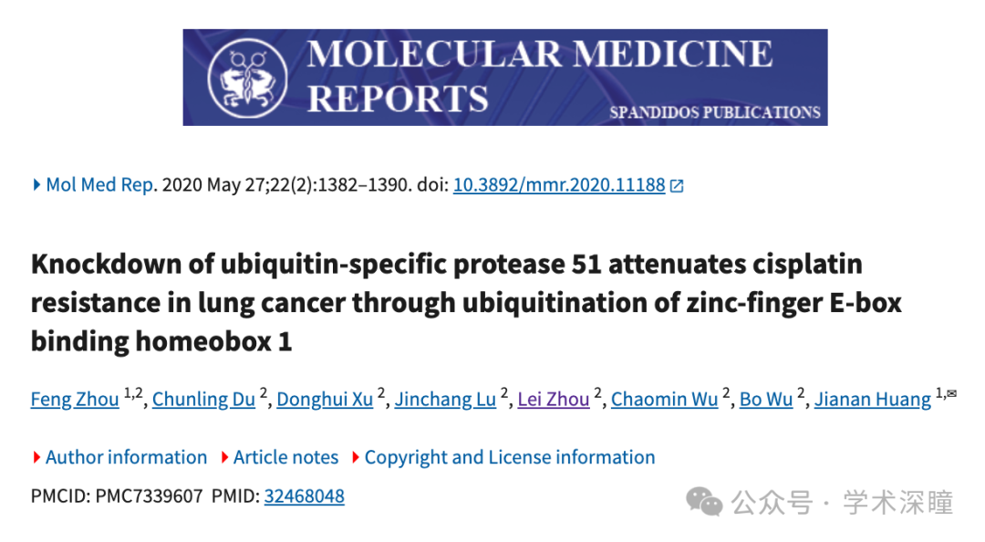

**2025年3月评论人Hoya camphorifolia指出：**

[左] 来自 "Echinacoside 通过上调 p-AKT 和 SLC8A3 保护 H9c2 细胞免受缺氧/再灌注损伤" (Chen et al 2018) 的图 1f  
[右] 图 2B

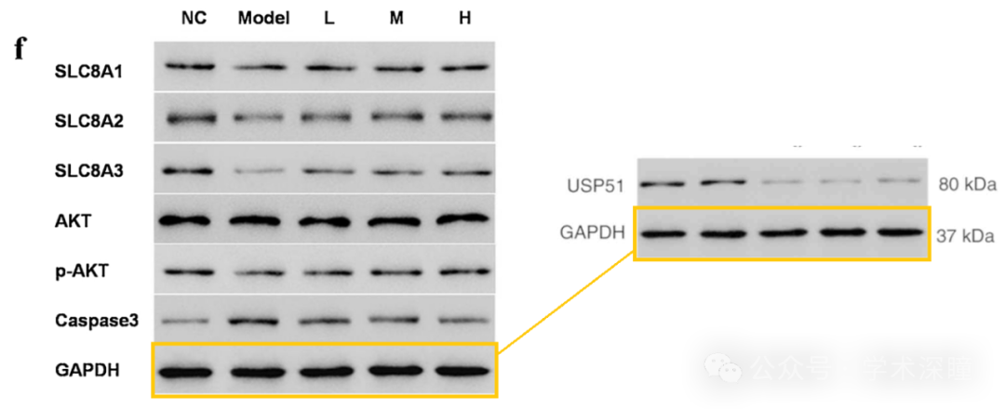

消息来源：

https://pubpeer.com/publications/5EBBED83DDC6B435EC77E62DC5FFD3#0

如需论文查重，请联系微信号xueshushentong

[#苏州大学附属第一医院](https://mp.weixin.qq.com/mp/appmsgalbum?__biz=MzkyNzY3NzY3Nw==&action=getalbum&album_id=3579186976651640839#wechat_redirect)